LAUDA homenajea a Birgit Littmann-Breuer por 40 años de fidelidad a la empresa

Un pilar fiable en el departamento de Compras

Lauda-Königshofen, 11 de mayo de 2026 – LAUDA DR. R. WOBSER GMBH & CO. KG celebró en un acto el 40º aniversario en la empresa de Birgit Littmann-Breuer. En presencia del círculo directivo y de la gerencia, la colaboradora de largo recorrido en el departamento de Compras fue homenajeada por su fidelidad, esmero y fiabilidad hacia la empresa familiar.

Birgit Littmann-Breuer se incorporó a LAUDA el 7 de abril de 1986. Desde entonces, trabaja ininterrumpidamente en el departamento de Compras. A lo largo de cuatro décadas no solo ha sido testigo de todas las transformaciones de la empresa, sino que ha contribuido activamente a darles forma: desde el registro manual de pedidos con máquina de escribir hasta la implantación de modernos sistemas informáticos, pasando por la gestión intercompany a nivel de grupo y la organización de transportes de carga marítima desde China. Entre sus tareas principales se incluyen la tramitación de solicitudes de compra, la contabilización de facturas, la gestión de las declaraciones de proveedores y la gestión de la Corporate Fashion – un abanico de funciones que exige precisión, fiabilidad y un amplio conocimiento de los procesos.

Dr. Gunther Wobser, presidente & CEO, rindió homenaje a la homenajeada con palabras personales en su laudatio: “Birgit Littmann-Breuer es una constante en LAUDA. Lo que originalmente comenzó como una sustitución por enfermedad de seis meses se convirtió en 40 años de fidelidad, esmero y precisión. No solo ha vivido los sistemas, procesos y estructuras, sino que los ha modelado activamente – y siempre se ha mantenido fiel a sí misma: fiable, precisa y comprometida. Es la estrella discreta del departamento de Compras.” En reconocimiento a sus méritos, le entregó el diploma de honor LAUDA y, en representación, el diploma de honor de la Cámara de Industria y Comercio de Heilbronn-Franken.

Como teniente de alcalde de la ciudad de Lauda-Königshofen, Hubert Segeritz transmitió las felicitaciones de la ciudad y entregó el diploma del ministro-presidente del Estado de Baden-Wurtemberg. Subrayó que LAUDA está profundamente arraigada en la ciudad y que, sobre todo en tiempos difíciles, mantiene su compromiso con su plantilla. Empleados fieles como Birgit Littmann-Breuer son expresión de esta cultura corporativa y refuerzan de forma duradera a Lauda-Königshofen como polo económico.

Chris Moschüring, Gerente de Compras y superior directo de Birgit Littmann-Breuer, destacó que 40 años de antigüedad en la empresa son sobresalientes. No solo ha asumido los cambios en los sistemas informáticos y en los procesos de trabajo, sino que los ha modelado activamente. Valora especialmente su fiabilidad y su apertura, que enriquecen a todo el equipo.

En nombre de los compañeros y compañeras, Uwe Stastny expresó – por primera vez en su función como presidente del Comité de Empresa – sus más cordiales felicitaciones a la homenajeada y elogió su fiabilidad y su espíritu de equipo. Littmann-Breuer domina el departamento de Compras en toda su amplitud, desde la solicitud de compra hasta la factura y la reclamación – siempre con una ejemplar disposición para aprender. También destacó su larga afiliación al sindicato IG Metall.

El aniversario de Birgit Littmann-Breuer es ejemplo de la cultura corporativa de LAUDA: fiabilidad, continuidad y aprecio mutuo como fundamento de una empresa familiar exitosa. Con su experiencia y su conocimiento de los procesos sigue siendo un pilar fundamental del departamento de Compras – y una prueba de lo que una sólida colaboración puede lograr a lo largo de décadas.

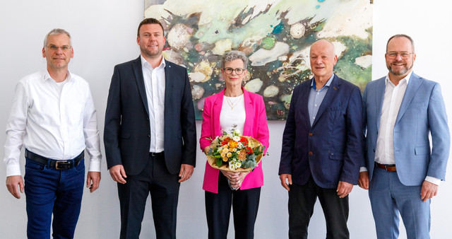

Imagen (de derecha a izquierda): Dr. Gunther Wobser (Presidente & CEO de LAUDA), Hubert Segeritz (Teniente de Alcalde de la ciudad de Lauda-Königshofen), Birgit Littmann-Breuer, Chris Moschüring (Gerente de Compras) y Uwe Stastny (Presidente del Comité de Empresa) rindieron homenaje a Birgit Littmann-Breuer en sus discursos con motivo de su 40º aniversario en la empresa. © LAUDA

Somos LAUDA, líderes mundiales en el sector de la regulación exacta de la temperatura. Nuestros equipos e instalaciones de termorregulación son la parte fundamental de aplicaciones importantes y contribuyen a mejorar el futuro. Somos un proveedor integral y garantizamos la temperatura óptima en la investigación, la producción y el control de calidad. Somos el socio en el que confiar para la electromovilidad, el hidrógeno, las industrias química, farmacéutica/biotecnológica y de semiconductores, así como de la tecnología médica. Gracias a nuestro asesoramiento competente y a unas soluciones innovadoras, llevamos más de 70 años entusiasmando cada día de nuevo a nuestros clientes de todo el mundo.

En la empresa, también vamos siempre un paso por delante. Impulsamos a nuestros empleados y nos desafiamos constantemente: por un futuro mejor que forjamos juntos.

Contacto de prensa
Con mucho gusto proporcionamos a la prensa información ya preparada acerca de nuestra empresa, la LAUDA FabrikGalerie y nuestros proyectos en el ámbito del fomento de la innovación, la digitalización y la gestión de ideas. Estamos deseando mantener una comunicación abierta con usted. ¡Póngase en contacto con nosotros!

CHRISTOPH MUHR
Jefe de comunicación corporativa
T + 49 (0) 9343 503-349
christoph.muhr@lauda.de

LAUDA DR. R. WOBSER GMBH & CO. KG, Laudaplatz 1, 97922 Lauda-Königshofen, Alemania. Sociedad comanditaria: Sede Lauda-Königshofen Tribunal de registro Mannheim HRA 560069. Socio comanditario: LAUDA DR. R. WOBSER Verwaltungs-GmbH, Sede Lauda-Königshofen, tribunal de registro Mannheim HRB 560226 Directores Generales: Dr. Gunther Wobser (Presidente & CEO), Dr. Mario Englert (CFO), Dr. Marc Stricker (COO)

